รายงานการปฏิบัติราชการประจำเดือน

รายงานการปฏิบัติราชการประจำเดือนตุลาคม
ประจำปีงบประมาณ พ.ศ. 2567
ตรวจคนเข้าเมืองจังหวัดมหาสารคาม

3. งานอำนวยการ/ธุรการ

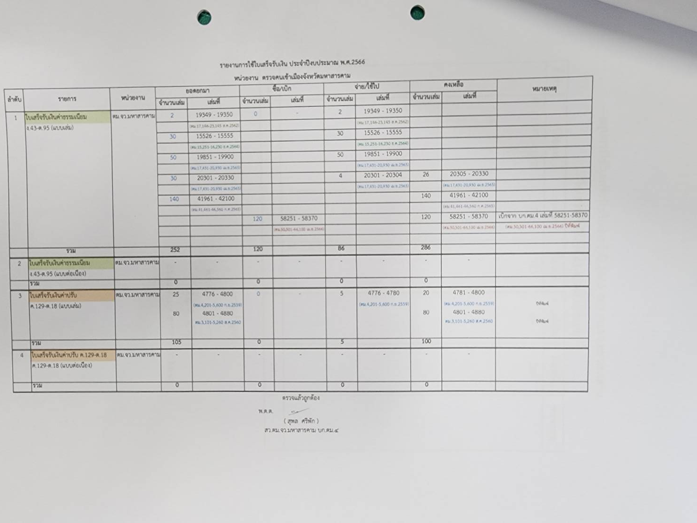
เมื่อวันที่ 3 ต.ค.2566 ได้มีการ ตรวจสอบการเบิกจ่าย การใช้ใบเสร็จรับเงิน และรายงานการใช้ใบเสร็จรับเงินประจำปีงบประมาณ พ.ศ.2566
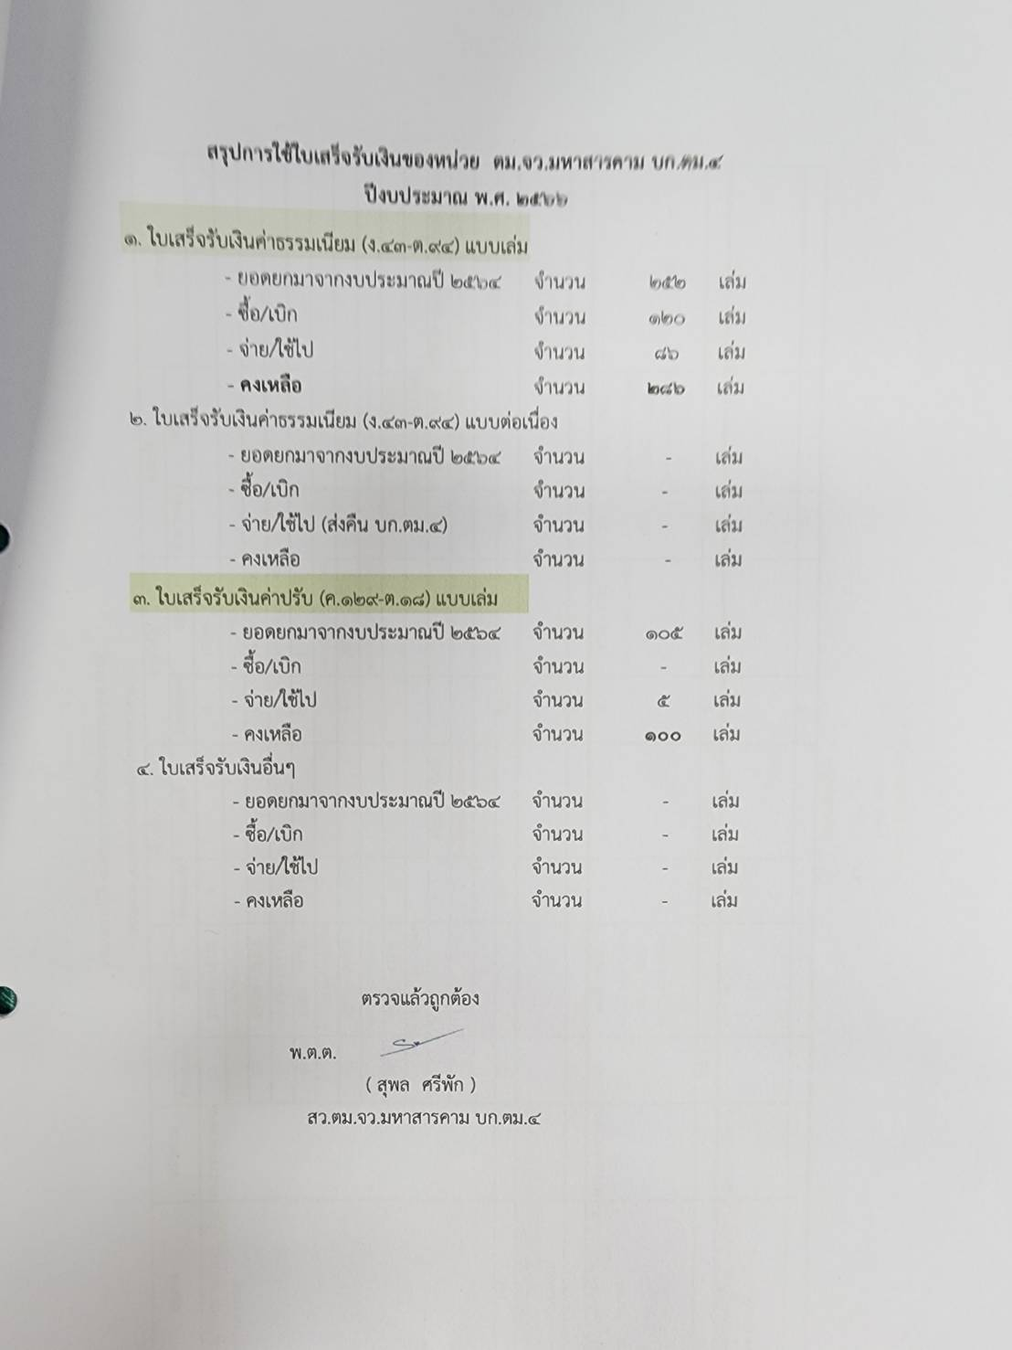

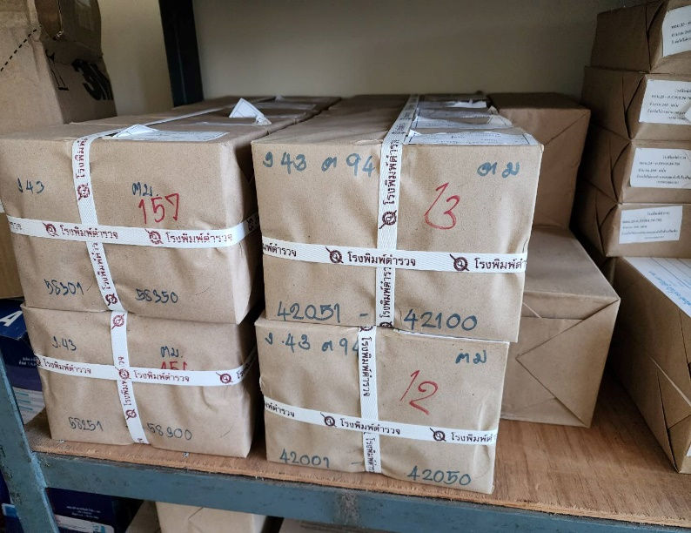

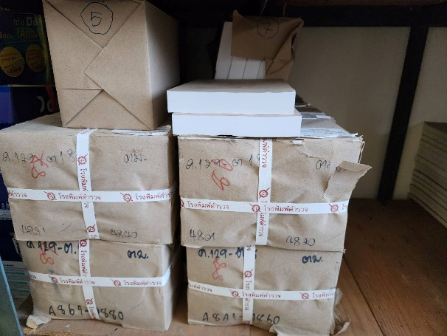

เมื่อวันที่ 20 ต.ค.2566 ได้มีการ ตรวจสอบและรายงานผล การตรวจสอบพัสดุประจำปีงบประมาณ พ.ศ.2566 และรายงานผลไปยัง สำนักงานตรวจเงินแผ่นดินจังหวัดมหาสารคาม

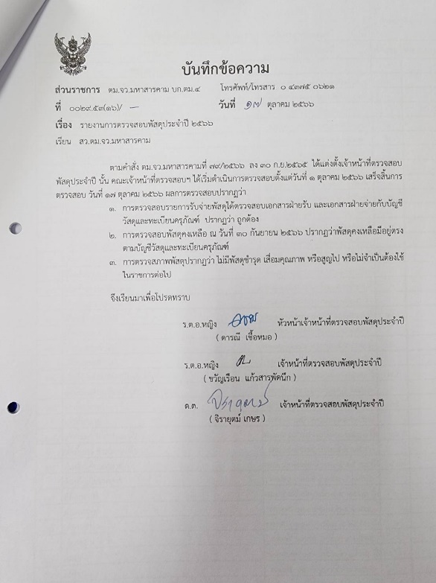
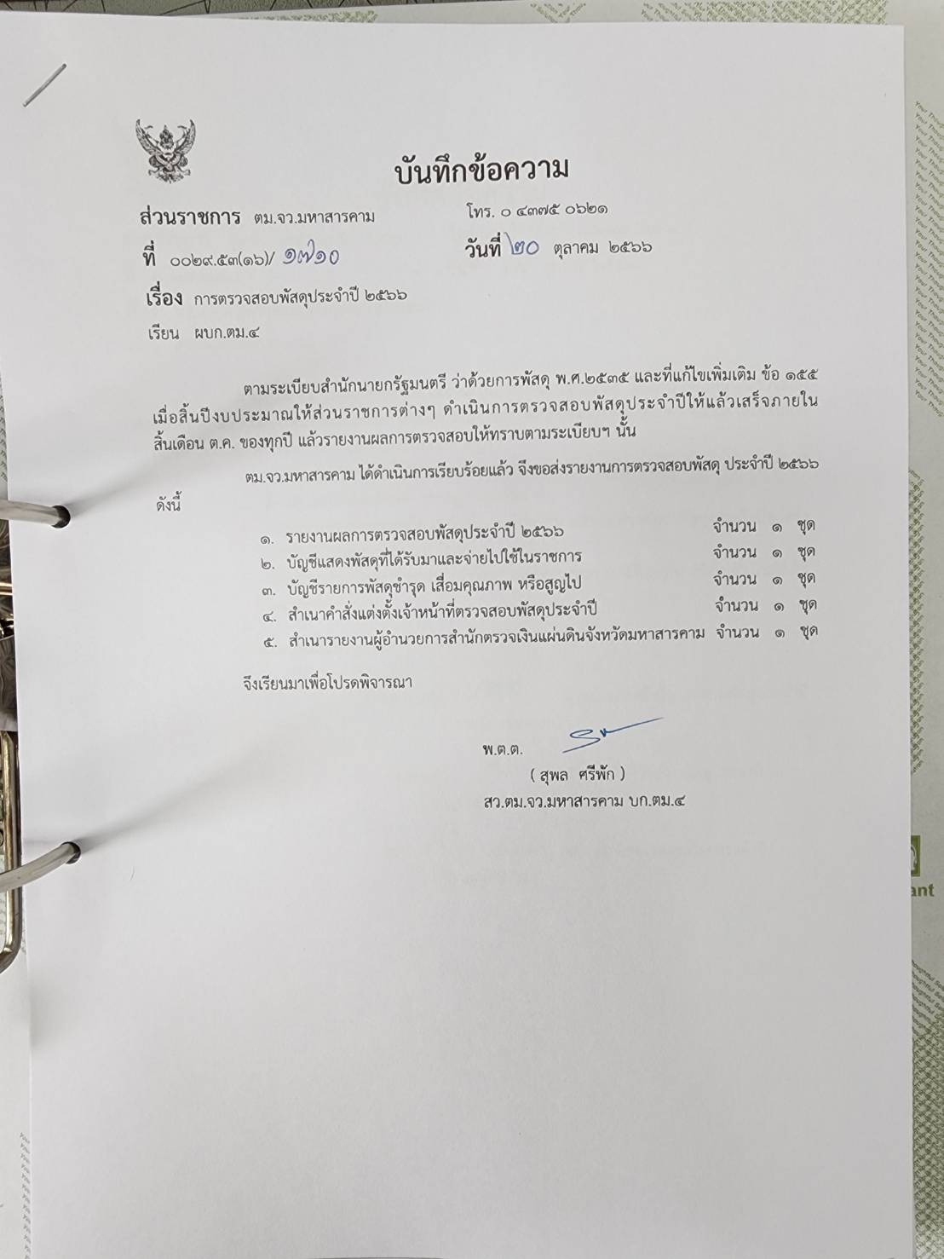

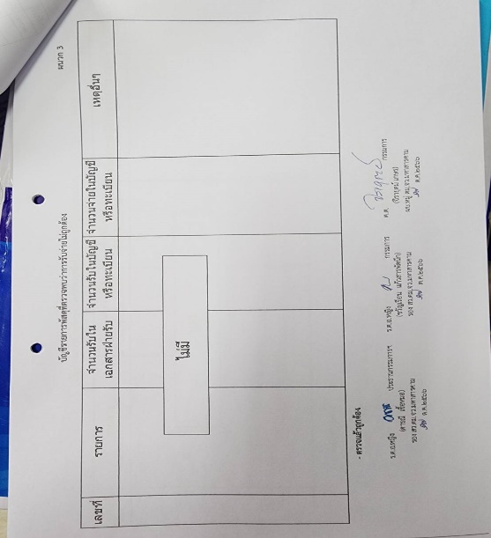
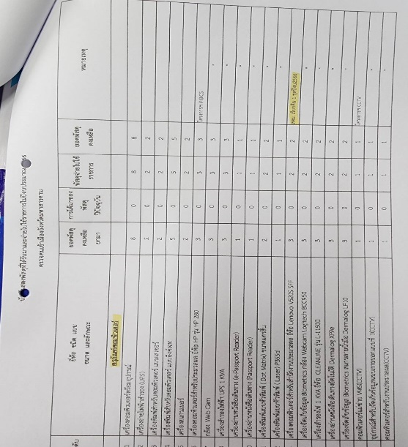

เมื่อวันที่ 20 ต.ค.2566 ได้มีการ ตรวจสอบและรายงานผล การตรวจสอบพัสดุประจำปีงบประมาณ พ.ศ.2566 และรายงานผลไปยัง สำนักงานตรวจเงินแผ่นดินจังหวัดมหาสารคาม

วันที่ 23 ต.ค.66 เวลา 08.00 น. พ.ต.ต.สุพล ศรีพัก สว.ตม.จว.มหาสารคาม พร้อมด้วย ข้าราชการตำรวจ ตม.จว.มหาสารคาม เข้าร่วมพิธีน้อมรำลึกเนื่องในวันสวรรคต พระบาทสมเด็จ พระจุลจอมเกล้าเจ้าอยู่หัว ณ บริเวณลานด้านหน้าพระบรมราชานุสาวรีย์พระบาทสมเด็จ พระจุลจอมเกล้าเจ้าอยู่หัว ศาลากลางจังหวัดมหาสารคาม

